Viernes
11
de febrero

Preescolar
Exploración y Comprensión del Mundo Natural y Social

Cambios en los edificios y servicios de mi localidad

Aprendizaje esperado: explica las transformaciones en los espacios de su localidad con el paso del tiempo, a partir de imágenes y testimonios.

Énfasis: cambios en la localidad.

¿Qué vamos a aprender?

Explicarás las transformaciones en los espacios de tu localidad con el paso del tiempo, a partir de imágenes y testimonios.

En esta sesión vas a conocer sobre los edificios antiguos, los edificios modernos y las transformaciones que se viven a lo largo del tiempo en el entorno que se vive.

Pide a tu mamá, papá o algún adulto que te acompañe en casa que te apoyen a desarrollar las actividades y a escribir las ideas que te surjan durante esta sesión.

¿Qué hacemos?

Cierto día vas caminando y al pasar por una calle que conoces muy bien porque has pasado por ahí muchos años, pero ese día observas algo extraño, y es que están camiones de construcción, debido a que están construyendo un edificio y por muchos años ese lugar era un terreno que se ocupaba como estacionamiento, pero no había una construcción; hasta hace algunos meses se empezó a realizar una excavación y después, observas cómo se ha ido transformando ese espacio en lo que seguramente será un edificio, algo así como una “construcción moderna”.

En muchas colonias están construyendo muchas casas y edificios modernos, antes estaban rodeada de construcciones antiguas, y la verdad no dejarás de sorprenderte de las diferencias.

El tema de hoy se trata de los cambios en los edificios, las casas y los servicios, de lo antiguo y de lo moderno. Comienza por observar las siguientes imágenes.

En esta imagen puedes observar una casa que se encuentra en la esquina de dos calles. Tiene muchas ventanas y balcones con barandal donde te puedes asomar y mirar hacia la calle; sus puertas de madera son muy altas.
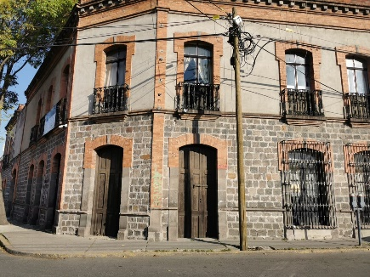

En la siguiente imagen también puedes observar un edificio con balcones, pero al parecer ya no se habita como casa, su uso se ha modificado porque se aprecia que ahora hay comercios en la parte de abajo.

Algunos edificios como éstos ahora sirven como tiendas o establecimientos que venden algún producto.
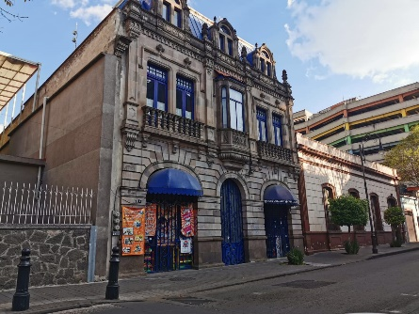

En otra imagen, se observa cómo algunas casas o edificios antiguos, ahora son utilizados como oficinas, pero son edificios y casas muy valoradas, porque ayudan a conocer un poco de la historia de los pueblos y ciudades, por eso es necesario preservarlos, pues tienen un valor histórico.

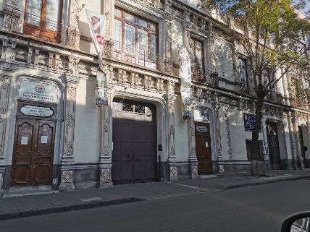

¡Cuántos detalles hay en los edificios que aparecen en estas imágenes! Pregúntale a algún familiar que viva contigo, si conoce alguna casa o edificio que exista en la localidad desde hace tiempo y quizá te puede platicar un poco de su historia, será una gran experiencia.

Además de los edificios, hay espacios en las localidades que también han cambiado con el paso del tiempo. Un lugar donde a niñas y niños les gusta ir a jugar, ¿Sabes de qué lugares son?

Son lugares al aire libre, algunos están rodeados de áreas verdes; hay árboles, hojas, pasto. Observa algunas imágenes.

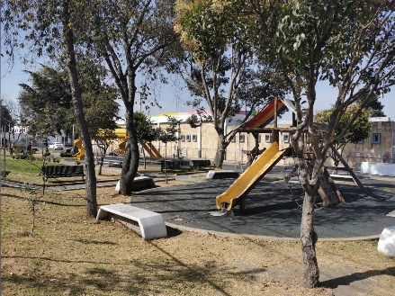

Se trata de los parques, son lugares al aire libre que incluso tienen juegos como una resbaladilla color amarillo que se ve en la imagen, además de la resbaladilla, ¿Ya observaste que tiene unos árboles alrededor?

Sus troncos no son tan gruesos, y también se alcanzan a ver unas banquitas para sentarse.

A continuación, observa otra imagen de otro parque.

¿Qué observan en esta fotografía? ¿Qué tamaño tienen los troncos de los árboles de este parque? ¿Será que fueron plantados recientemente? ¿Qué tal los columpios que aparecen al fondo?
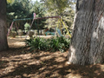

En el parque de la segunda imagen hay más vegetación y los juegos son de metal y no de plástico, y madera como en la imagen anterior, parece como si este parque fuera más antiguo.

El parque que aparece en la segunda fotografía, es más antiguo como dices, hace ya varios años que está en esa localidad.

Por último, observa la siguiente imagen.
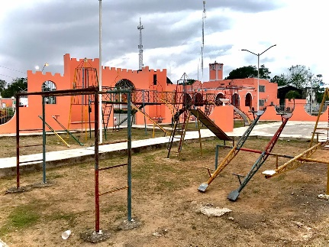

Este parque está rodeado por una barda muy especial, obsérvala. Es como si ese parque fuera un castillo y dentro hay muchos juegos metálicos, se alcanzan a distinguir sube y bajas, pasamanos y una resbaladilla.

Los juegos de este parque no son de plástico, aunque no tiene juegos modernos está muy bien cuidado.

Los parques y jardines que hay en las localidades, también son espacios que, con el paso del tiempo, van cambiando, lo importante es que estos espacios también se deben cuidar, para que cuando puedan visitarlos, estén limpios y sean útiles para todos sus visitantes porque, aunque los adultos ya no hagan uso de los juegos, también les gusta ir a sentarse en las bancas y observar a niñas y niños divertirse.

Así como los parques, existen otros lugares que, sin importar la edad que tengan, todos visitan para recibir los servicios de salud, ahora se está mencionando a las clínicas y hospitales.

Debido a que los hospitales son lugares muy importantes para la sociedad, más en estos tiempos, ahí se puede acudir a una consulta médica o incluso ir a vacunarse.

Los servicios de salud son muy necesarios para todas las personas, pero con el paso de los años también han ido cambiando; los hospitales no siempre fueron como ahora los conoces.

De hecho, hay personas a quienes les gusta mucho conocer acerca de cómo se han modificado a través del tiempo, no solo las construcciones de un lugar sino también el estilo de vida de las personas y los servicios que se ofrecen en un determinado lugar.

Por ejemplo, José Antonio se dedica a eso, a contar la historia de los lugares, él es cronista histórico en la comunidad de Espita, en el estado de Yucatán y grabó un video contando un poco de cómo han ido cambiando los servicios de salud en su comunidad. Observa y escucha el siguiente video:

- Cronista José Antonio
https://youtu.be/0-7vWux-WjA

¡Qué interesante lo que platicó José Antonio! mientras lo observabas, pudiste imaginar que estaba en un lugar sin luz eléctrica, donde en la oscuridad de la noche sólo iluminaba la luz de la luna y las estrellas.

Además, descubriste que en los hospitales se aplican vacunas que ayudan a prevenir enfermedades como la tosferina o el sarampión que hace mucho tiempo fueron padecidas en varias localidades.

También José Antonio explicó, que la construcción del centro de salud en su localidad fue un gran acontecimiento, que ayudó a que los servicios de salud estén disponibles para toda la comunidad.

También envió unas fotografías de cómo se ve ahora el centro de salud de la comunidad de Espita, en Yucatán.

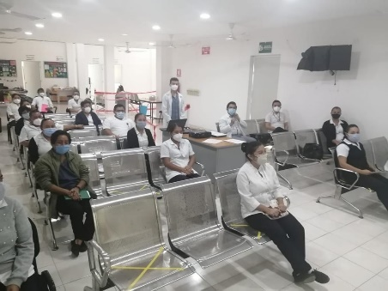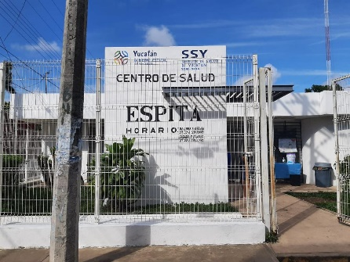

Las fotografías ayudan a documentar el paso del tiempo, y con ellas puedes conocer e identificar cómo se han transformado los lugares de una localidad y también algunos servicios, como lo que ahora conociste del servicio de salud en la localidad de Espita.

Además de las fotografías, como ya has conocido en otras sesiones, específicamente el día que aprendiste “A través del tiempo”. Los adultos que conoces también te pueden platicar de cómo era tu localidad cuando ellos eran pequeños y qué es lo que recuerdan que ha cambiado con el paso del tiempo.

La abuelita Bertha platicó del abanico y del trompo, como objetos que ella utilizó hace mucho tiempo y que ahora ya no se utiliza con tanta frecuencia.

Y mencionando a las abuelitas, observa el siguiente video de otra abuelita; se llama Sara y vive en una ciudad que se llama Toluca, en el Estado de México y ella va a conversar de las modificaciones en las vías de comunicación de la ciudad en que ella vive.

Cuando se menciona “vías de comunicación” se refiere a las calles, carreteras y caminos. Porque es así como los lugares lejanos se pueden comunicar y de eso va a platicar la abuelita Sara.

- Abuela Sara.
https://youtu.be/rzOKnmkucOI

También has observado lo que contó la abuelita Sara, que a las avenidas las van agregando carriles para que puedan pasar más autos y así brindar un mejor servicio.

Eso pasa cuando las ciudades van creciendo y más personas utilizan las vías de comunicación. También escuchaste que las localidades tienen avenidas principales, es decir, que son las calles más importantes de un lugar y muy transitadas.

¿Recuerdas alguna calle muy importante en tu localidad? ¿Sabes si esa calle ha tenido cambios con el paso del tiempo?

Quizá alguien en tu casa, que haya vivido en tu localidad desde hace mucho tiempo, te puede platicar.

Es importante que pienses en los beneficios que los cambios en las calles y avenidas han traído para su localidad, como tener caminos más seguros y llegar a algún lugar en menos tiempo.

Para concluir con esta sesión, conociste e identificaste que las fotografías ayudan a documentar los cambios en edificios y servicios; además, escuchaste los testimonios de las personas que han visto cómo se transforman las ciudades, los pueblos o las comunidades y sus servicios a través del paso de los años.

El reto de hoy:

Platica con algún adulto sobre las transformaciones que ha tenido el lugar donde vives, y si te es posible observa fotografías donde se pueda ver el paso del tiempo en tu localidad.

Estoy segura que te resultará muy interesante y que aprenderás mucho al escuchar a los adultos o personas mayores con quienes convives.

Si te es posible consulta otros libros y comenta el tema de hoy con tu familia.

¡Buen trabajo!

Gracias por tu esfuerzo.

Para saber más:
Lecturas

https://www.conaliteg.sep.gob.mx/

